Çalışma soruları

|  |  |  |  |  |
| --- | --- | --- | --- | --- |
| **5.** | |  |  | | --- | --- | | Yerden 420 m yüksekten 200 m/s sabit hızla uçmakta olan uçak hedefe 1200 m kala bombasını düşey aşağı yönde fırlatıyor. Hedefi vurabilmesi için bombanın uçağa göre atış hızı kaç m/s olmalıdır? |  | | |
| **10.** | |  |  | | --- | --- | | Yerden eğik olarak atılan bir cisim şekildeki yörüngeyi izliyor. Buna göre, a) cismin menzilini, b) cismin atış hızını bulunuz. |  | | |
| **5.** | |  |  | | --- | --- | | Şekildeki sürtünmesiz eğimli virajın yarıçapı 30 m olduğuna göre, arabanın kaymadan virajı dönebilmesi için yapması gereken hız kaç m/s dir? (tan370=0,75) |  | | |
| **7.** | |  |  | | --- | --- | | Şekildeki 3 kg kütleli cisim 37,5 cm uzunluğundaki bir ipin ucuna asılarak düzgün dairesel hareket yapıyor. Buna göre,  a) merkezcil kuvveti, b) merkezcil ivmeyi, c) cismin çizgisel hızını, d) ipteki gerilme kuvvetini bulunuz. |  | | |
| **8.** | |  |  | | --- | --- | | Sekildeki çubuk O noktasi etrafinda saniyede 2 devir yapacak sekilde döndürülüyor.  a) K noktasinin açisal hizini, b) L noktasinin açisal hizini, c) K noktasinin çizgisel hizini, d) L noktasinin çizgisel hizini, e) O noktasinin çizgisel hizini, bulunuz. (p=3) |  | | |
| **10.** | |  |  | | --- | --- | | Kütlesi 1 kg, yarıçapı 25 cm olan tekerlek 2 rad/s lik açısal hızla yuvarlanarak hareket ediyor. Tekerin eylemsizlik momenti denklemi olduğuna göre, tekerin  a) eylemsizlik momentini, b) öteleme hızını, c) öteleme kinetik enerjisini, d) dönme kinetik enerjisini, e) toplam kinetik enerjisini bulunuz. |  | | |
| **1.** | |  |  | | --- | --- | |  |  |   Şekildeki sistemde m1=2 kg, m2=2 kg ve m3=3 kg' lık cisimler iplerle birbirine bağlanmıştır. Düzlem ile m2 arasındaki sürtünme katsayısı 0,2 ise, iplerde T1 ve T2 gerilme kuvvetleri kaç N dur?(g=10 N/kg) | |
| **4.** | |  |  | | --- | --- | | Şekildeki egik düzlemin L noktasından bir cisim 2 m/s lik bir hızla yatay olarak atılıyor. Cisim K noktasina çarptığına göre yatay dogrultuda kaç m yol almıştır?(g=10 m/s2 , sin37=0,6 , cos37=0,8) |  | | |
| **10.** | |  |  | | --- | --- | | Bir ipin ucuna bağlı 2 kg kütleli bir cisim yatay düzlemde 1 m yarıçaplı düzgün dairesel hareket yapıyor. İpte oluşan gerilme kuvveti 8 N olduğuna göre, cismin açısal hızını, merkezcil ivmesini ve çizgisel hızını bulunuz. |  | | |
| **6.** | |  |  | | --- | --- | | 1Sürtünmesi önemsiz egik düzlem üzerinde 120 N luk F kuvvetiyle çekilen cisimler arasindaki ipte olusan gerilme kuvveti kaç N dur? (g=10 N/kg, cos37=0,8, sin37=0,6) |  | | |
| **6.** | |  |  | | --- | --- | | Ağırlığı P olan cisim iplerle şekildeki gibi asılmıştır. Buna göre; T1 ve T2 gerilme kuvvetleri kaç P dir? (sin370=0,6 ; cos370=0,8) |  | | |
| **7.** | |  |  | | --- | --- | | K ve L cisimleri şekildeki gibi dengededir. L nin ağırlığı 48 N olduğuna göre, T ip gerilme kuvveti ve K cismine uygulanan sürtünme kuvveti kaç N dur? (sin160=0,28 ; cos160=0,96) |  | | |
| **7.** | |  |  | | --- | --- | | Sürtünmesiz yolun düşey kesiti şekildeki gibidir. 20 m yüksekten 10 m/s ilk hızla 2 kg kütleli cisim fırlatılıyor. Cismin çıkabileceği en büyük yüksekliği hesaplayınız. |  | | |
| **8.** | |  |  | | --- | --- | | Düşey kesiti şekildeki gibi olan yolun yalnız KL arasında sürtünme vardır ve sürtünme kuvveti 2,5 N dur. 10 m/s hızla ilerleyen 2 kg kütleli cisim en fazla kaç m yükseğe çıkabilir? (Eğik düzlem yeterince yüksektir.) |  | | |
| **9.** | |  |  | | --- | --- | |  | Serbest haldeki boyu 160 cm olan yayın esneklik katsayısı 100 N/m dir. Yayın ucundaki kütle Şekil 1 deki konumdan Şekil 2 deki konuma getiriliyor. Bu süreçte, yayın uyguladığı kuvvetin yaptığı iş kaç J dür? | | |
| **1.** | |  | | --- | | Durmakta olan 2 kg kütleli cisme 10 N luk kuvvet 0,4 s uygulanırsa, a) Cisme uygulanan itme kaç N.s olur? b) Cismin son momentumu kaç kg.m/s olur? c) Cismin son hızı kaç m/s olur? | | |
| **2.** | |  |  | | --- | --- | | 500 gram kütleli top duvara 10 m/s hızla esnek olarak çarpıp yansıyor. Duvarın topa verdiği itme kaç N.s dir? |  | | |
| **3.** | |  |  | | --- | --- | | 3 kg kütleli cisim 7 m/s hızla duvara çarptıktan sonra, 6 m/s hızla geri yansıyor. Buna göre; duvarın topa uyguladığı itme kaç Ns dir? |  | | |
| **4.** | |  | | --- | | Sürtünmesiz yatay düzlemde 0,5 kg kütleli bir futbol topu +x yönünde 6 m/s sabit hızla gitmektedir. Topa +y yönünde 40 N kuvvetle 0,1 s vuran bir futbolcunun, a) topa verdiği itmeyi, b) topun son hızının büyüklüğünü, c) topun hareket yönünün x ekseni ile yaptığı açıyı bulunuz. | | |
| **8.** | |  |  | | --- | --- | | Sürtünmesiz yatay yolda V2=5 m/s hızla ilerleyen 9 kg kütleli oyuncak arabaya 1kg kütleli cisim şekildeki gibi V1=10 m/s hızla atılıyor. Cisim arabaya yapışarak, birlikte hareket ettiklerine göre,  a) cismin momentumunun yatay bileşenini b) çarpışmadan sonraki bileşke momentumu, c) ortak hızlarını bulunuz. (cos370=0.8) |  | | |
| **9.** | |  |  | | --- | --- | | 5 kg kütleli durmakta olan bomba bir iç patlama sonucu üç parçaya ayrılıyor. iki parçanın kütleleri ve hızları şekildeki gibi olduğuna göre,  a) patlamadan önceki bileşke momentumu, b) m1 ve m2 kütleli parçaların bileşke momentumunu, c) üçüncü parçanın momentumunun yönünü ve büyüklüğünü, d) üçüncü parçanın hızının yönünü ve büyüklüğünü, |  | | |
| **10.** | |  |  | | --- | --- | |  | m1 ve m2 kütleli cisimler şekildeki hızlarla doğuya ve kuzeye doğru gitmektedir. Cisimler çarpışıp ayrıldıktan sonra m1 kütleli cisim 5 m/s hızla şekildeki gibi kuzey doğuya gittiğine göre; a) çarpışmadan önceki bileşke momentumu, b) m2 kütleli cismin çarpışmadan sonraki hızını, | | |
| Çözüm   |  |  | | --- | --- | |  | Denge durumunda herhangi bir noktaya göre cisme etki eden kuvvetlerin bileşke momentleri sıfır olmalıdır. Çubuğa 3 kuvvet etki eder:   1. Ağırlık 2. desteğin tepki kuvveti 3. ipteki gerilme kuvveti   Tepki kuvveti cisimleri iter, gerilme kuvveti çeker. Buna göre kuvvetlerin yönleri şekildeki gibi olmalıdır. İpe göre tepki kuvvetinin ve ağırlığın toplam momenti sıfır olmalıdır. Ağırlığın ve tepki kuvvetinin momentleri eşit olursa birbirini sıfırlar. (ters yönde döndürüyorlar).  P.3=N.5 ise **N = 3P/5** dir.  Aynı işlem desteğe göre moment alınarak yapılırsa,  2P=5T ise **T= 2P/5** | | | | |
| **2.** | | |  |  | | --- | --- | | Eşit bölmeli türdeş çubuk P ağırlıklı yük ile şekildeki gibi dengededir. Çubuğun ağırlığı P ise ipteki gerilme kuvveti kaç P dir? (sin530=0.8, sin370=0.6) |  | | | |
| Çözüm   |  |  |  |  | | --- | --- | --- | --- | |  | |  |  | | --- | --- | |  | Şekildeki gibi çubuğa etki eden kuvvetler çizilirse, çubuğa 4 kuvvetin etki ettiği görülür. Yalnız O noktasında çubuğa etki eden tepki kuvveti (N) soruda kullanılmayacak. Onun için O noktasına göre moment alınırsa bu kuvvet iptal edilmiş olur. Çünkü N kuvvetinin O ya göre momenti sıfırdır. |   Kuvvetlerin çubukla yaptığı açılar şöyle bulunmuştur:  İp yere paralel olduğundan, çubukla ip 370 açı yapar. (iç ters açı). Ağırlık kuvvetleri her zaman düşey doğrultuda olacağından, P ağırlıkları çubukla 530 açı yapmıştır.(Çünkü çubuk yatayla 370 açı yapıyor.)  Çubuk dengede olduğundan, yani dönmediğinden, O noktasına göre T, P, P kuvvetlerinin toplam momenti sıfır olmalıdır. Kuvvetler paralel değil ise, moment denklemi yazılırken açıları sinüsleri yazılarak dik bileşenleri hesaplanmalıdır.  Toplam momentin sıfır olması için, saat yönünde döndüren kuvvetlerin toplam momenti ile zıt yöne döndüren kuvvetlerin toplam momenti eşit olmalıdır. Saat yönünde döndüren iki tane **P** kuvveti var, saat yönünün tersine döndüren ise sadece **T** kuvveti var. O halde; **P** kuvvetlerinin toplam momenti **T** nin momentine eşit olmalı ki, üçünün bileşke momenti sıfır olsun.  **P.4.sin530 + P.8.sin530 = T.6.sin530**  denklem çözülürse; **24/9 P** | | | | | |

**Soru :** Şekildeki sistemde markanın eylemsizlik

momenti  olup sistem hareket ettikten

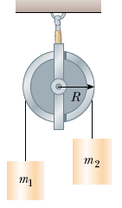

sonra iplerdeki gerilmeyi hesaplayınız.

**Örnek :** Şekildeki çubuğun ucunun düşey konumdan geçerken ki hızını hesaplayınız.

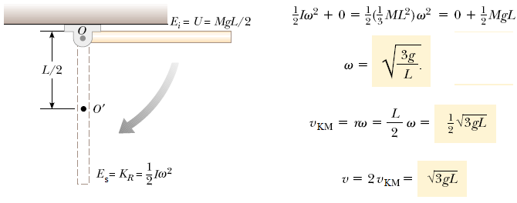**Örnek :** Şekildeki sistemin ivmesini  için hesaplayınız. İplerdeki gerilmeleri bulunuz.

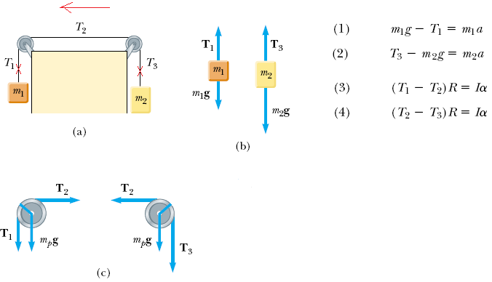

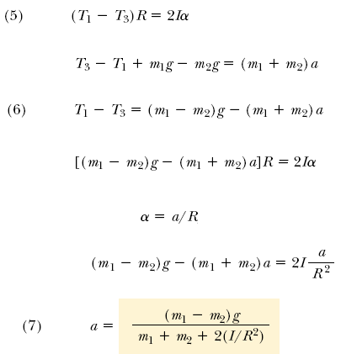

**Soru :** Şekildeki sistem 2 m/s2 ivme ile yukarı gittiğinde iplerdeki gerilmeler ne olur?

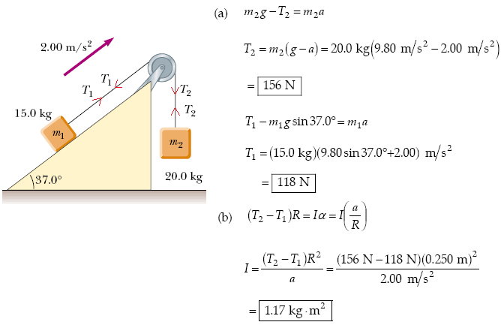

**Soru :** sabit bir F kuvveti ile çekilen şekildeki sisindir sürtünmeli bir düzlemde hareket ediyor. Sürtünme kuvveti f olduğuna göre sürtünme katsayısını hesaplayınız.

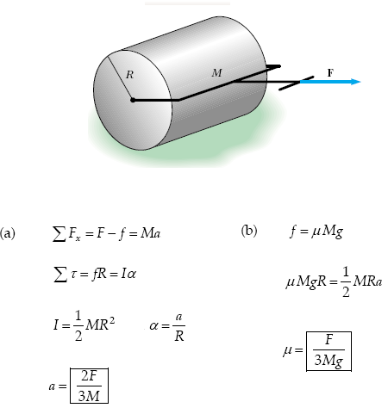**Örnek :** T1=5 N T2=15 N R1=1 m ve R2=0.5 m olan sistemde toplam tork nedir?

